Муниципальное учреждение дополнительного образования
«Центр детского творчества №2»

Методическая разработка

на тему: «Белая гладь»
по направлению декоративно – прикладного творчества

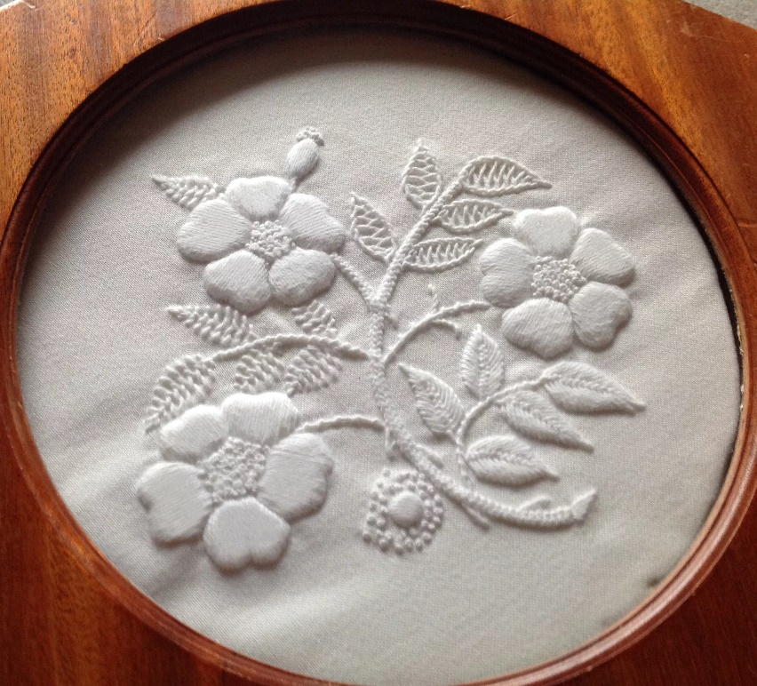

Подготовила: педагог
дополнительного образования
Савушкина М. М.

Саранск 2022

Белой гладью называют вышивку белой нитью (хлопчатобумажной или шелковой) по белой ткани разной плотности. Энциклопедический словарь Ф. А. Брокгауза и И. А. Ефрона (выпуск 1892 г.) утверждает, что в Европе такая вышивка появилась в XVI в. в Cаксонии и долгое время выполнялась только там. C того далекого времени до сегодняшних дней «белая гладь» распространилась по всем странам Европы, причем в каждой стране она приобрела свой особый вид, стала называться по-своему и кочевать по свету уже под своим названием. Теперь мы знаем английскую белую гладь, иначе называемую «английское шитье, венецианское шитье, очень похожее на тонкое кружево, датское шитье, получившее название «хедебо» (или «гедебо»), пикейное шитье и др.
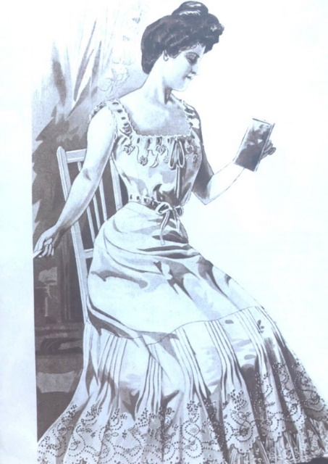

Белая гладь в России и мире
На Руси тоже есть свое шитье белой нитью. Считается, что прежде всего это была вышивка буквиц — заглавных букв в рукописях. Относят эти работы к ХIII в., но предполагают, что они существовали и ранее. Традиционно вышивали на холсте разной толщины льняной, а позже и хлопчатобумажной нитью по выдерry и на редене (так называли холст прореженного полотняного переплетения) стягами. Разнообразие этих вышивок очень велико. Каждая местность дарила миру свою неповторимую технику и свои узоры. Так, известно белое строчевое шитье, называемое «тверская мелкая строчка», «нижегородский гипюр», «крестецкая» строчка (отличающаяся большим разнообразием), «ивановская» и «ярославская» строчка, «олонецкое шитье» и т.д. Как видите, все названия они получили по месту их бытования. Когда на Руси появились тонкое полотно, батист, маркизет, шифон и т. п., возникла «белая мстерская гладь», отличающаяся особым изяществом.
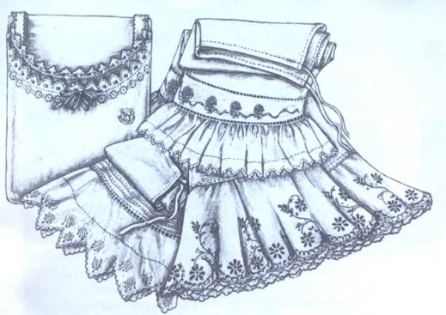
Конечно, по мере того, как укреплялись торговые связи между странами, появились и у нас самые разные виды белой глади, завезенные из других государств, в том числе и английское шитье, хедебо, хардангер и др., получившие у нас свое название, например «бельевая гладь», «вырезы».
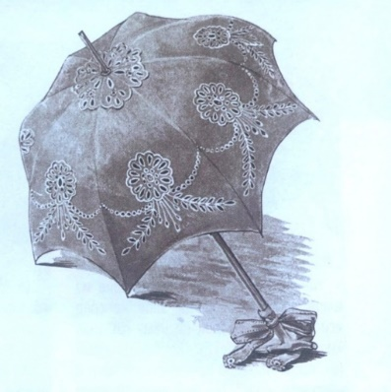
Вышивка па выдергу, так же, как и ришелье, выделились в особые виды рукоделия, а к белой глади стали относить английское шитье, белую мстерскую гладь, хедебо, дрезденское кружево, венецианское и швейцарское шитье и др. Хотя и это деление весьма условно, тем более что вышивали не только белой нитью по белой ткани, но и нитью цвета экрю по кремовому или неотбеленному полотну, вензели и буквицы выполняли и цветной нитью, позже стали использовать технику белой глади для вышивания цветных изделий, подбирая нити в цвет ткани. Но техника эта так и продолжала называться «белой гладью».

С чего начать
Начинать овладевать техникой «белой глади» имеет смысл с самой простой — английской (или бельевой) глади, тем более что все швы, используемые в этой глади, входят как основные и во все другие виды, пополняясь еще и более сложными, присущими той или иной из них.
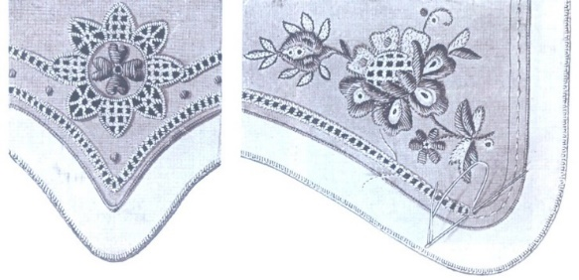
Однако и английская гладь — работа, требующая от рукодельницы особого внимания, аккуратности, усидчивости и, разумеется, определенного навыка. Ведь узоры такой вышивки всегда очень четкие, довольно мелкие и ритмичные. Но зато как изящно выглядят постельное белье, скатерти и салфетки, блузки, воротники и манжеты, носовые платки и полотенца, расшитые белой гладью, накрахмаленные и отyтюженные до блеска.
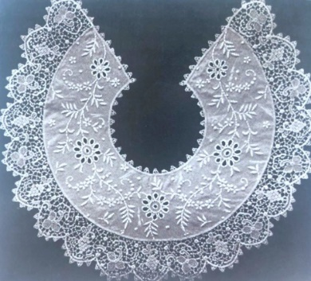

Основные швы белой глади
На рис. 1 показаны простейшие из швов английской глади:
- шов «вперед иголку» (а) и шнурок по нему (b)
- шов «назад иголку» (с) и «крутой шнурок» (d)
- косая гладь по проложенной нити с наклоном влево (е) и вправо (f) (этот шов известен и под названием «кордоне»)
- гладьевый валик по двойной строчке вперед иглой (h)
- по строчке назад иглой (i)
- по строчке и проложенной нити (k) (этот шов называют еще «руле»)

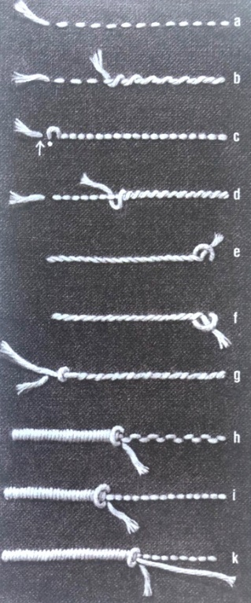
Рисунок 1
Используют разные виды тамбурного шва (рис. 2), и узелковые швы:
- французский узелок
- коралловый шов (рис. 3)
- макраме (рис. 4)
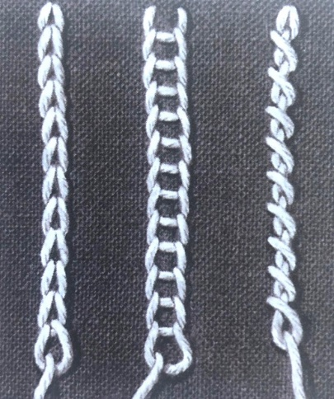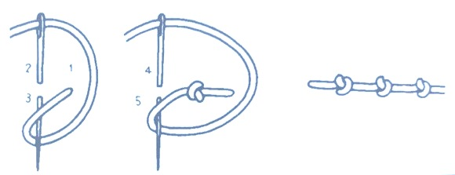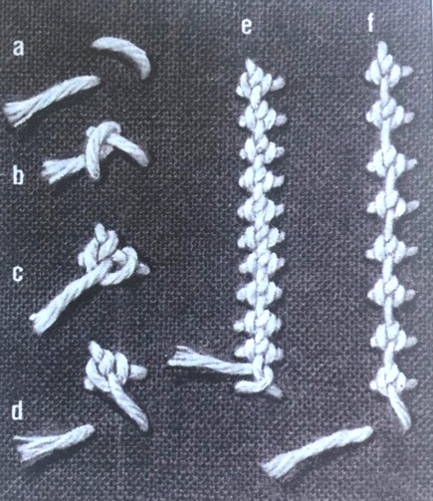
Рисунок 2 Рисунок 3 Рисунок 4

Но самым характерным для этой вышивки являются «дырочки» разных размера и формы. Собственно, из них формируется весь узор — и геометрический, и стилизованный растительный орнамент.
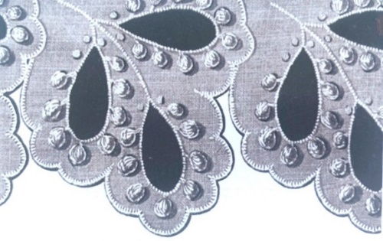
Маленькие дырочки прокалывают специальным колышком — костяным, деревянным, металлическим или пластмассовым, длиной не более 5 см и диаметром в самой широкой части не более 0,4 см. Кончик колышка должен быть слегка затупленным, а весь колышек хорошо отполирован. Большие дырочки прорезают. Может быть, поэтому эту гладь еще называют «прорезной». Но сначала любую будущую дырочку обязательно обшивают по линии узора швом «назад иголку» или мелким швом «вперед иголку» и только потом прокалывают или прорезают дырочку. Колышек вводят строго в центре кружочка и, осторожно раздвигая (не разрывая) нити, вводят в ткань «до упора» — как позволяет строчка вокруг дырочки. Готовую дырочку обшивают плотным гладьевым валиком. Большие дырочки прорезают (рис. 5), кончики прорези или подгибают на изнаночную сторону и после обшивки края дырочки валиком подрезают, или сразу подрезают, оставляя край (до строчки) в 2–3 мм, а затем обшивают гладьевым валиком.

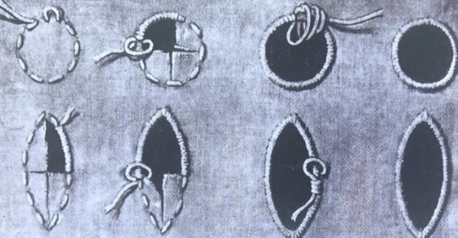
Рисунок 5
Иногда гладевую обшивку вокруг дырочек делают фигурной. В этом случае обшивают швом «вперед иголку» весь узор, делают настил и потом выполняют гладьевый валик и прямую гладь (рис. 6).

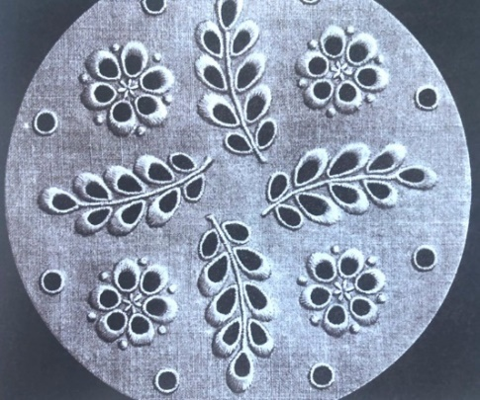
Рисунок 6
Если же ряд дырочек образует край, то вместо прямой глади выполняют петельный шов (рис. 7). Но чаще всего край изделия обрабатывают петельным швом фестонами. Чтобы фестоны были объемными, делают настил, а иногда по настилу кладут пучок мягких нитей. Этот метод особенно часто используется в венецианском шитье.

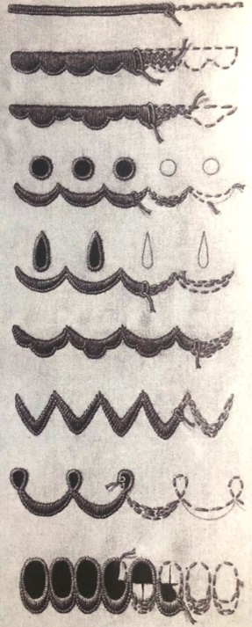
Рисунок 7
Большие дырочки часто заполняют разделками, прокладывая бриды, выполняя паутинку и паучки, заполняя пространство воздушно-петельным швом. Листики и лепестки цветов вышивают прямой и косой гладью, швом «в раскол» с настилом и без него (рис. 8).
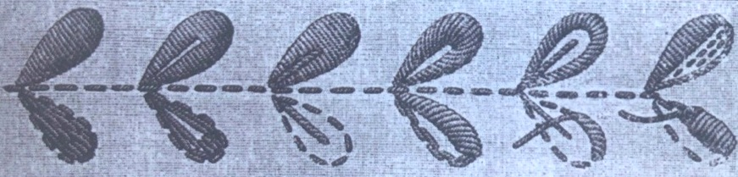
Рисунок 8
Кружочки-«пышечки» вышивают гладью с настилом, иногда их обшивают — делают обводку швом «назад иголку», узелками, стебельчатым швом или гладьевым валиком (рис. 9).
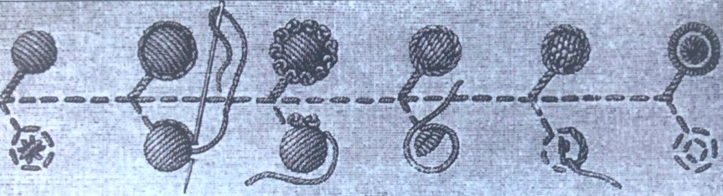
Рисунок 9
В английском шитье реже, а в других видах белой глади часто заполняют крупные листики и лепестки швом «россыпь» («назад иголку» или мелкие узелки), подкладной гладью, стягами или даже мелкой строчевой разделкой.

Виды швов:
1. Стебельчатый шов — состоит из стежков, частично перекрывающих друг друга, и внешне напоминает шнурок. В растительных узорах им чаще всего вышивают стебли или отдельные линии, а также обшивают контуры узоров. Шов удобно выполнять снизу вверх или слева направо. Игла с рабочей нитью направлена назад, как при выполнении шва «назад иголку», но выходит на лицевую сторону ткани примерно посередине последнего стежка, при этом нить лежит всегда с одной стороны от уже вышитых стежков или слева, или справа от. Изнаночная сторона стебельчатого шва совпадает со швом «назад иголку».
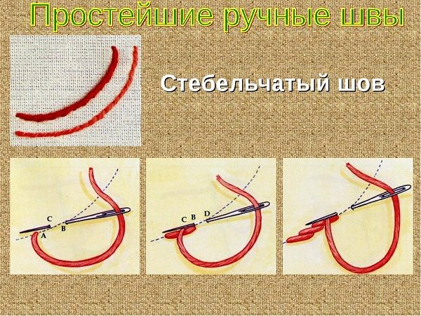

2. Петельный шов — выполняется в направлении слева направо движением иглы сверху. Нить выводят на лицевую сторону в нижней точке шва, затем делают стежок иглой в направлении сверху вниз, нить при этом остается под иглой и затягивают рабочую нить до образования петли. Стежки шва могут быть расположены очень плотно или на некотором расстоянии друг от друга. При обшивке края, для достижения его большей рельефности и прочности, под него предварительно прокладывают настил. Стежки шва могут быть различной длины. Петельным швом можно вышивать отдельные мелкие элементы, например листики или цветочки.

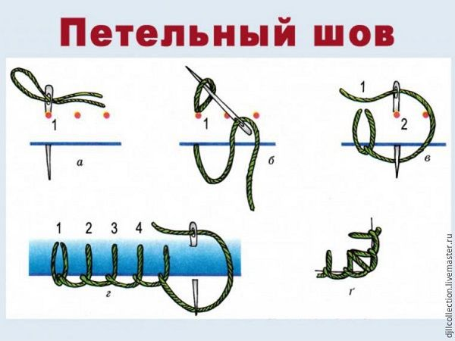
3. Шов «узкий гладьевой валик» выполняется в 2 приема: первый этап — швом «вперед иголку» справа налево намечается линия гладьевого валика (прямая или криволинейная), второй этап — в направлении слева направо укладываются мелкие и частые вертикальные либо наклонные стежки одинаковой длины. Такой шов используется для вышивки тонких линий рисунка, а также для отделки краев изделия-контура, а также для придания объема.

4. Шов «цепочка» — тамбурный шов. Это глухой односторонний шов, он состоит из ряда петель, выходящих одна из другой, и по лицевой стороне напоминает цепочку, связанную крючком. Вышивают его сверху вниз, справа налево и по контуру рисунка. Последовательность выполнения шва: нить выводят на лицевую сторону в первой точке и отводят ее вниз, придерживая большим пальцем левой руки. Затем из второй точки в третью точку движением иглы сверху вниз делают стежок и затягивают нить, образуя первую петлю. Последующие петли выполняются аналогично, таким образом образуется шов «цепочка». Им можно вышивать как прямые контуры, так и криволинейные.
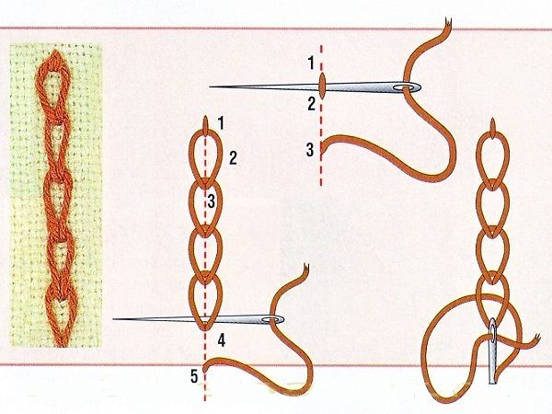
5. Гладь вприкреп — используется для заполнения больших площадей узора. Состоит из длинных стежков и одного или нескольких коротких поперечных-прикрепляющих длинные стежки к ткани. Длинный стежок лучше делать только по лицевой стороне. Также можно сначала заполнить всю площадь узора длинными стежками, а затем поверх них проложить короткие поперечные или косые прикрепляющие стежки.
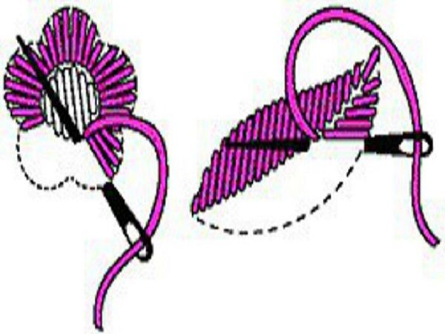

6. Гладь с настилом — выполняется по предварительно проложенному настилу, выполненному более толстыми нитками благодаря чему вышивка получается более выпуклой, рельефной. Последовательность выполнения выпуклой глади такова: контуры рисунка обшивают швом «вперед иголку», затем прокладывают настил в один или два (для большей выпуклости) слоя, а затем выполняют вышивку в направлении, противоположном настилу. Узоры с волнистой линией контуров вышивают косой гладью. При этом обязательно нужно следить за тем, чтобы стежки глади укладывались точно по контуру и плотно прилегали друг к другу. В рельефной глади часто применяются в качестве элементов так называемые шарики пышечки. Нить выводят на лицевую сторону, левой рукой делают 2–3 витка нити, а на иголку и выводят иголку на изнаночную сторону рядом с первым проколом. При этом нить на иголке нужно придерживать пальцем левой руки до тех пор, пока на ткани не образуется затянутый узелок.
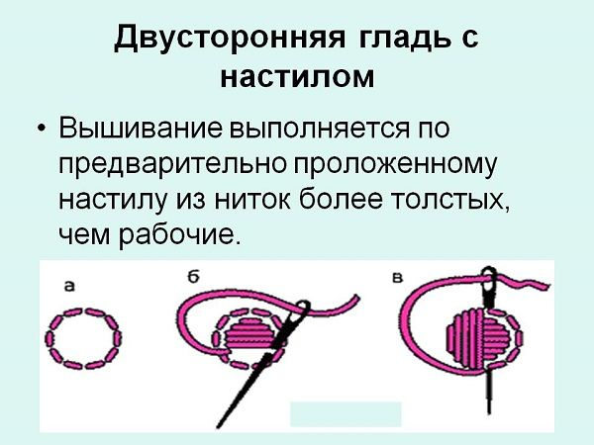

7. Плоская гладь — является двусторонней используется в растительных орнаментах для вышивания широких и узких узоров. Игла с изнаночной стороны проходит по всей ширине узора, стежки плотно укладываются друг к другу рис. Направление стежков может быть прямым и косым. Выполняется без настила. В крупных деталях стежки глади располагаются по форме узора: в листьях — от края к середине, по направлению прожилок, в лепестках цветов — от края к центру.
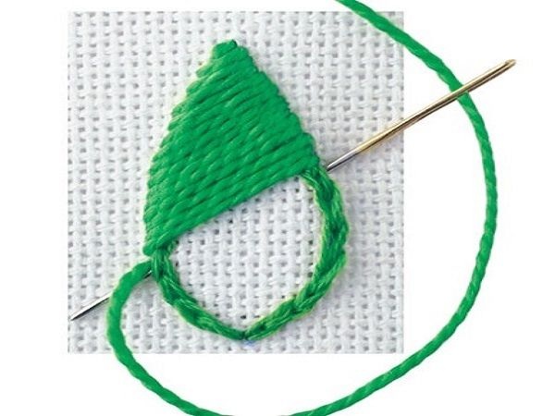
8. Теневая гладь — эта гладь выполняется по свободному контуру нитками разных цветов. При этом нет четкой границы между цветами, а переход от одного тона ниток к другому достигается при помощи стежков разной длины, входящих один в другой. Этим приемом достигается так называемый теневой эффект. Последовательность выполнения теневой глади. Переводят узор на ткань и наносят условное деление по тонам ниток. Для этого карандашом проводят изогнутые линии, которые служат границей перехода одного цвета в другой. Причем вкалывать иголку нужно не точно по этим линиям, а выше и ниже. Наносить стежки нужно плотно один к другому, а располагать их в направлении, которое зависит от рисунка. Так, если это лепесток цветка — то в направлении центра цветка, если листик, то в направлении центральной жилки и так далее. Поэтому для упрощения работы, можно карандашом нанести на ткань штриховые линии, которые указывают направление стежков.

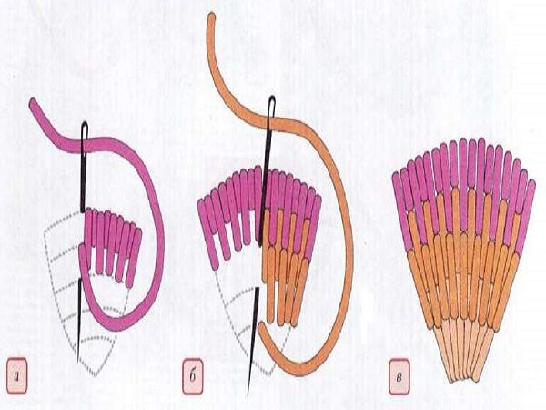
Последовательность выполнения лепестка цветка
Лепесток делят на 3–4 части и начинают вышивку от середины верхней части. Закончив правую половинку, иголку с ниткой проводят по лепестку с лицевой стороны к левому краю лепестка и выполняют вышивку левой половинки. Когда закончена вышивка верхней части лепестка, обрезают нить и точно так же от середины начинают вышивать вторую часть лепестка нитью другого цвета. Чтобы второй тон нитей входил в первый постепенно, его выполняют, то удлиняя, то укорачивая стежки (стежки второй части укладывают между стежками первой части). Выполнив правую половинку, иглу переводят в начало левой половинки и аналогичным образом выполняют ее. Точно так же выполняют остальные части. Переход цветов в лепестке — от более светлого (самый верхний) к более темному (самый нижний).

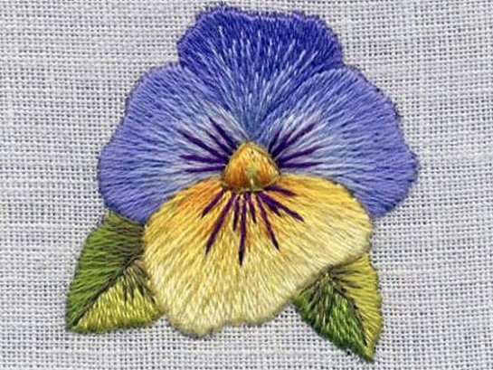
Последовательность выполнения листика, имеющего жилку посередине
Вышивают листик косой гладью, укладывая стежки по направлению к жилке. Выполняют сначала правую, затем левую половинку листика. Предварительно каждую половинку листика нужно разделить на 2–4 части (по количеству цветов). Начинают вышивку с крайней (самой светлой) части в направлении сверху вниз. Стежки по краям более короткие, к центру листика более длинные. Вторую и третью части вышивают также сверху вниз, только цвет ниток берется темнее. Вторую (левую) половинку листика вышивают аналогично, только в направлении снизу вверх и от центральной (более темной) части к наружной (более светлой).

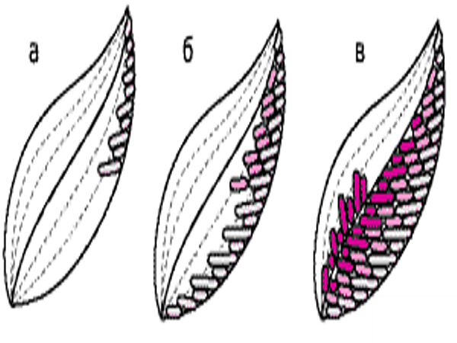
Зная эти азы техники вышивки гладью, можно смело начать проект для начала небольшого узора вышивки гладью.

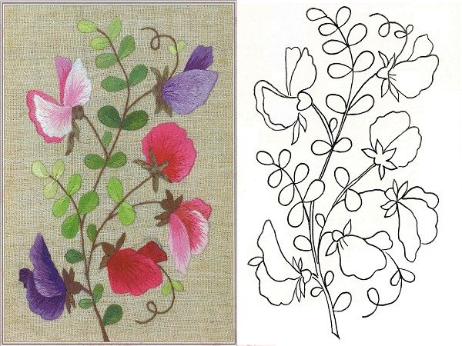

Также существуют и другие приемы вышивания гладью: шов назад иголку, витой узел, французский узел, владимирский шовкромочный шов, прорезная гладь, атласная гладь и так далее.
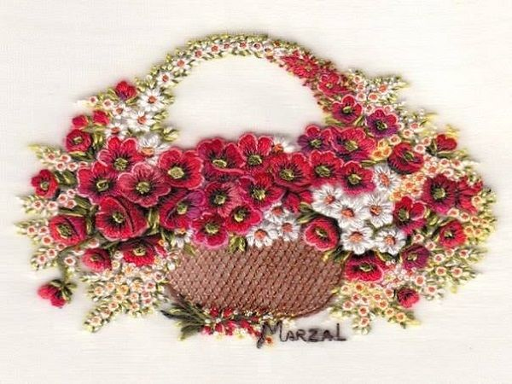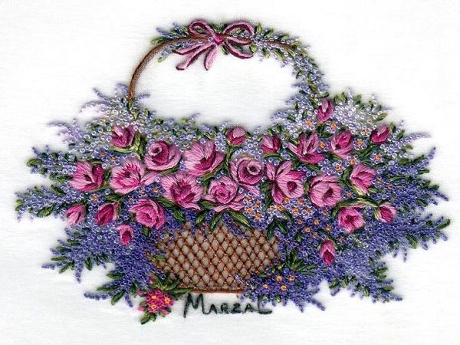

Список используемой литературы
- Вышивка лентами; Харвест - Москва, 2018. - 256 c.
- Вышивка лентами; Ниола-Пресс - Москва, 2019. - 128 c.
- Идеи для домашнего уюта. Вышиваем гладью; Мир книги - Москва, 2020. - 240 c.
- Изысканная вышивка гладью; Ниола 21 век - Москва, 2017. - 147 c.
- Изысканная вышивка гладью-2; Ниола 21 век - Москва, 2021. - 468 c.
- Цветы, вышитые гладью; Контэнт - Москва, 2018. - 756 c.
- Цветы, вышитые гладью. 65 изысканных мотивов; Контэнт - Москва, 2019. - 817 c.
- https://yalyubasha.livejournal.com/182949.html?ysclid=l78qgwvwt7449693421
- https://milokumova-juli.livejournal.com/43846.html?ysclid=l78qiehax3757700237
- https://www.livemaster.ru/topic/2479063-ocharovatelnaya-vyshivka-gladyu-vidy-shvov-i-osnovnye-momenty?ysclid=l78qiyty9w802553880

